計算公式：
- 變壓器二次側功因改善所需電容器之容量Q_{c} ( KVAR ) ：
- 變壓器之無效功率損失Q_{tr} ( KVAR ) ：
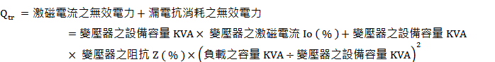
- 變壓器一次側功因改善所需電容器之容量 Q_{t} ( KVAR ) ：
- 電容器串接電抗器及容許電壓變動率 ± 10% 之耐電壓V_{c} ( V ) ：
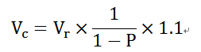

【功率因數檢討 操作步驟】

主盤F-PA之系統電壓為380 V，設備容量為489.82 KVA = 401.64 KW + j 280.37 KVAR，改善前功因為0.82。當提高至0.95時，所需電容器容量為148.33 KVAR。

注意：在並聯電容器之前，若有需要，請先設定主盤的需量。
- 新增「電容器」迴路，採用MCCB斷路器，控制開關MC + SR，因電容器在盤內，配管型式改成「無」〈空氣中〉，XLPE電纜，長度為「1」。
請使用【電容器容量試算】和【電容器電感試算】，試算電容器之耐壓、段數及每段容量KVAR？
  - 電容器容量試算
考慮變壓器之無效功率損失和負載盤之設備容量，計算提高功因至Pf＝0.95，在不同的耐壓時，所需的電容器容量清單。
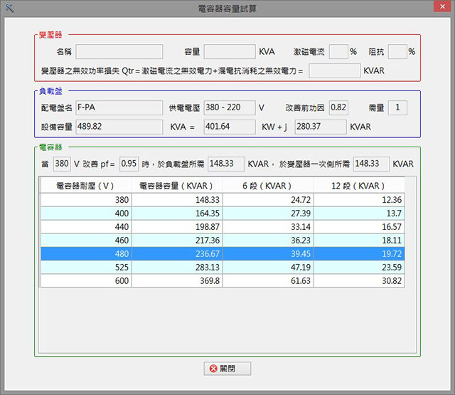
一般而言380 V系統，電容器耐壓選擇 480 V，採6段時，每段為39.45 KVAR，可選擇 40、45 或 50 KVAR。
  - 電容器電感試算
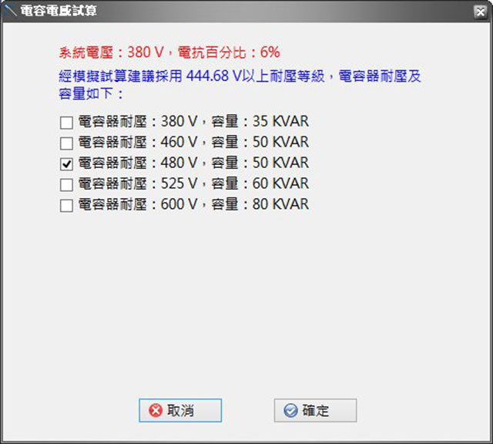
電容器一次側採串接 + 6% 電抗器 SR後 ，計算電壓壓昇並乘上台電容許之電壓變動率 10 %，建議採用 444.68 V以上
  - 故實際安裝480 V，每段50 KVAR，共 6 段 << OK
- 連續【複製並往後貼上】增加其他5段
- 避免功率因數調整器APFR頻繁的處在投入及切離動作，將第一段電容器容設量改為原來的1/2，即25 KVAR。
- 檢視功率因數檢討報表。
- 檢視低壓單線圖。
- 檢視工程標單。
https://youtu.be/mo9k2W93Grw

